党团员植树节活动简讯
草长莺飞、春回大地。3月12日中午，洋泾实验小学的全体党员、团员在周书记的带领下一起参加了义务植树活动。大家热情高涨，干劲十足，分工合作，有的清理盆土、有的浇水、有的整理花盆、有的施肥……一派热火朝天的劳动场景。
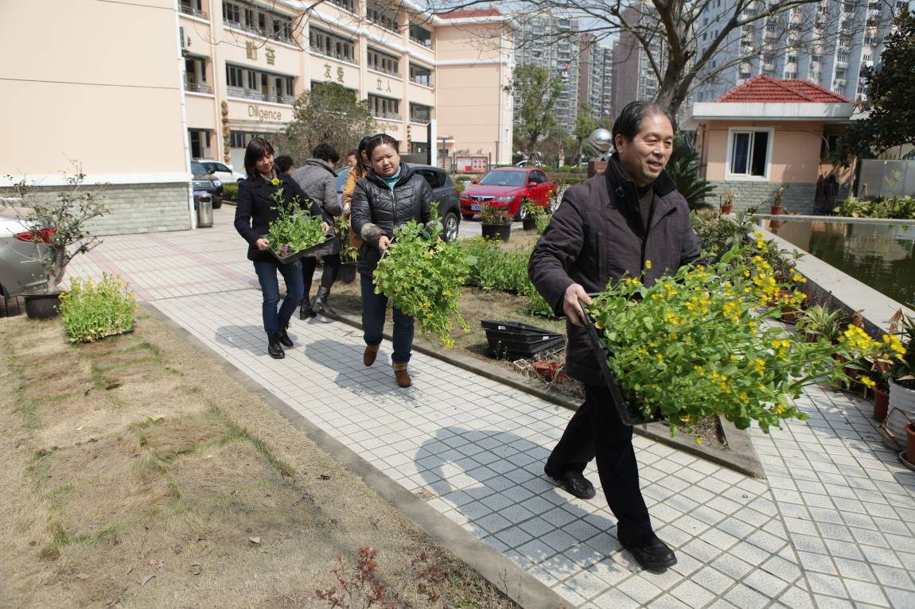
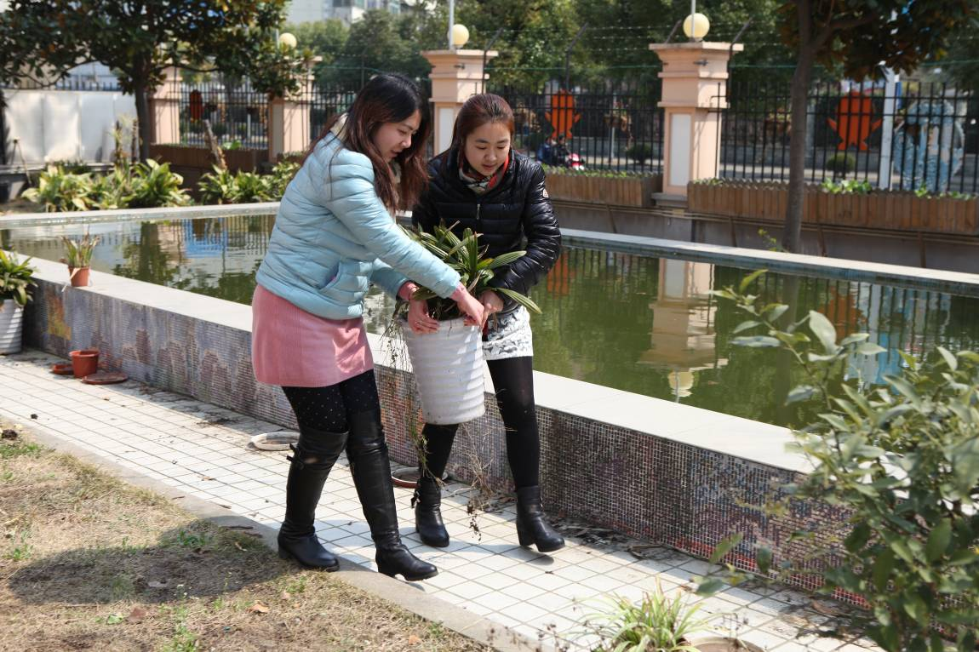
虽然大家脚底沾着泥土，身上流着辛勤的汗水，但眼前一片新生的绿意让大家满心欢喜。此次活动很有意义，让党团员更加增强了播绿、爱绿、护绿、兴绿的环保意识，今后将更充分发挥党团员的先锋模范作用，以实际行动投入到工作和学习中。
